- 3. applications injective
  - définition : Une application f : E −→ F est dite injective si a deux éléements distincts de E correspondent par f deux images distinctes.
Autrement dit: ∀ x, x ′ ∈ E x ̸= x ′ =⇒ f (x) ̸= f (x ′ ).
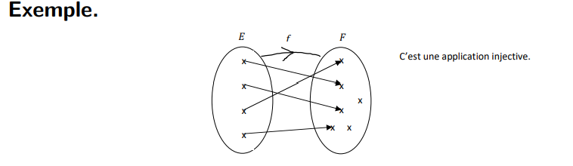

  - Remarque soit f : E→ F une application
    - par contraposée on a :
    - f injective ⇐⇒ (∀ x, x ′ ∈ E f (x) = f (x ′ ) ⇒ x = x ′ ).

    - f non injective ⇐⇒ (∃ x, x ′ ∈ E | x ̸= x ′ et f (x) = f (x ′ )).
  - exemple :
    - L’application f : Z → Z x → x²
n’est pas injective car −1 ̸= 1 et f (−1) = f (1) (voir la remarque précédente)
- 4. application surjective
  - définition:Une application f: E→ F est dite surjective si tout élément de F est l’image d’au moins un élément de E.autrement dit :
∀ y ∈ F ∃ x ∈ E tel que f (x) = y
  - remarque : soit f: E → F une application. On a :
f n’est pas surjective ⇐⇒ ∃ y ∈ F | ∀ x ∈ E f (x) ̸= y
  - Exemples :
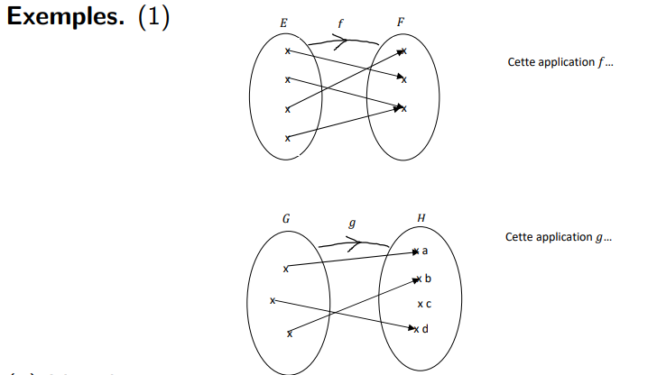

- 5.application bijective
  - définition : une application f: E → est dite bijective (ou une bijection) si elle est a la fois injective et surjective, autrement dit :
tout élément y ∈ F est l’image d’un élément x ∈ E (car f surjective) qui est unique ( car f est injective)
∀ y ∈ F ∃! x ∈ E | f (x) = y.
  - ceci définit une application, notée f⁻¹ de F vers E puisqu’à tout élément y ∈ F, on sait associer un unique élément x ∈ E. On dit que f⁻¹ est l’application réciproque de f
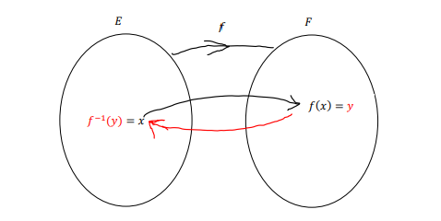

  - Conclusion : si f: E → F est une bijection, alors l’application réciproque f⁻¹:F → est caractérisé comme suit :
∀ x ∈ E ∀ y ∈ F f (x) = y ⇐⇒ x = f ⁻¹ (y)
  - Exemples :
    - L’application IDE : E → E x |-> x est une bijection et IDE⁻¹ = IDE (c’est clair!). On appelle IDE l’application identité de E.

    - (2) Soit f : Z −→ Z x |→ x + 1 . On a déjà vu que f est a la fois injective et surjective, donc c’est une bijection.
Trouver l’application f ⁻¹ : Z −→ Z y 7→ ? On a: f ⁻¹ (y) = x ⇐⇒ y = f (x) ⇐⇒ y = x + 1 ⇐⇒ x = y − 1. Ainsi, on obtient: f −1 : Z → Z y 7→ y − 1
- 6. Composée d’applications
  - définition : Soient f: E → F et g: F → G deux applications
la composée de f par g est l’application, notée g ◦ f , définie par :
g ◦ f: E→ G
x|-> g(f(x))
  - On a bien g ◦ f une application car: ∀ x, x ′ ∈ E
x = x ′ =⇒ f (x) = f (x ′ ) (car f application)
=⇒ g(f (x)) = g(f (x ′ )) (car g application)
=⇒ g ◦ f (x) = g ◦ f (x ′ ).
  - Exemples :
